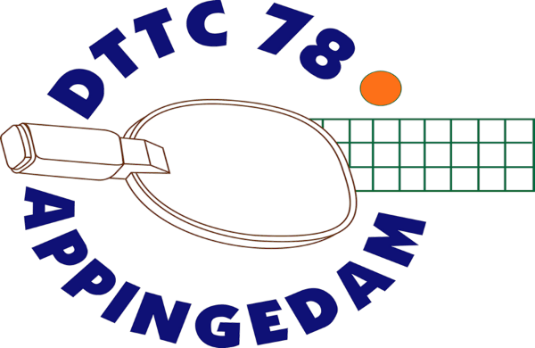
Informatiebulletin
13 april 2021

Beste leden,
Door de Corona hebben we elkaar al lange tijd niet meer gezien en, helaas, weten we ook nog niet precies wanneer we elkaar achter de tafeltennistafel of in onze zaal gaan tegenkomen.
Het bestuur hoopt dat jullie de afgelopen maanden gezond zijn doorgekomen en als Covid-19 bij jullie in de buurt is geweest dat de ziekteverschijnselen zijn meegevallen.

Van huis uit en meestal digitaal is het bestuur aan het werk geweest. Ook de landelijke bond, de NTTB, heeft veel activiteiten in deze coronatijd ontplooid.

In dit informatiebulletin willen we jullie even bijpraten en willen we vooral uitspreken dat we hopen jullie zo snel mogelijk en gezond weer te zien.

Trainen en de coronamaatregelen
Op dit moment (april 2021) is er geen enkel zicht op verruiming van de coronamaatregelen die het toestaan in de zaal weer te tafeltennissen.
Zodra het wordt toegestaan weer te spelen zal iedereen zo snel mogelijk worden geïnformeerd. We streven ernaar minstens één avond voor de senioren en één avond voor de jeugd geopend te zijn.

Zomertraining
We zijn van plan, als het wordt toegestaan, de hele zomerperiode één avond de zaal open te stellen.

Competitie
Achter de schermen is er heel lang gewacht om te kijken of de vorige competities nog konden worden uitgespeeld. Vorige week is door de bond besloten hiervan af te zien.
Als de maatregelen het toelaten start in september 2021 de nieuwe competitie. Voor de seniorenteams blijven de klassen hetzelfde. Voor de jeugd kan een nieuwe klassenindeling worden gemaakt.
Als de inschrijving wordt geopend ontvangt ieder lid een mail van de Technische Commissie voor opgave en wensen.

Zomercup
Zodra het kan zal in de zomer enkel voor de eigen leden een zomercup worden georganiseerd. We denken aan twee speelavonden. Misschien dat de organisatoren, Leen Smith en Bennie Schoonhoven, jullie bellen voor raadpleging over de meest geschikte speelavond en de toernooivorm.

Nieuwe accommodatie
De bouw van de nieuwe school aan de Olingermeeden schiet al lekker op. Zodra het gebouw helemaal klaar is verhuizen wij naar de gymzaal van deze school, als alles meezit is dit na de zomervakantie.
In de zaal krijgen we een eigen opbergruimte en mogen we een gedeelte van de hal gebruiken als kantine. We krijgen daarin een eigen keukentje met een buffet.

Contributie
Vorige week ontvingen jullie de nota voor de contributie voor het eerste kwartaal. Als Coronakorting is er geen bondscontributie voor de competitie berekend.

Vanaf Juli 2021 willen we de inning van de contributie gaan wijzigen naar automatische betaling.
We willen dit voorstel in de ledenvergadering of digitaal, later aan jullie voorleggen.

Old Stars
Onze vereniging gaat deelnemen aan Old Stars tafeltennis, speciaal bestemd voor sterren die ouder dan 55 jaar zijn. Old Stars tafeltennis doet de vereniging samen met de ouderenbond en de NTTB.
We wachten op de nieuwe zaal om definitief te starten.
Henk Woldhuis, Dick Henderikse (beiden ook Old Stars) en Andries Nijboer worden binnenkort opgeleid tot begeleiders.

Enquête voor de jeugdige leden
Alle jeugdleden hebben van de NTTB een enquête ontvangen. Onze vereniging ondersteunt de activiteiten van de bond en hoopt straks in de nieuwe accommodatie nieuwe jeugdleden te mogen begroeten.
Voor alle leden onder de 26 jaar is er een nieuwe enquête, https://nl.surveymonkey.com/r/onderzoekjeugd25
Wij vragen alle jeugdige leden deze enquête, als je het nog niet hebt gedaan, zo spoedig mogelijk in te sturen. Er worden trouwens onder de deelnemers cadeaubonnen verloot.

Bedankt alle leden!
De coronamaatregelen duren, met enige onderbreking, nu al langer dan een jaar.
Het bestuur wil alle leden hartelijk dankzeggen dat ze in deze sportief moeilijke tijd trouw lid zijn gebleven. Geen enkel lid heeft vanwege de corona zijn lidmaatschap opgezegd!
Bedankt !

